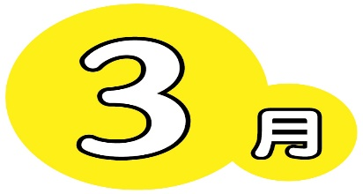

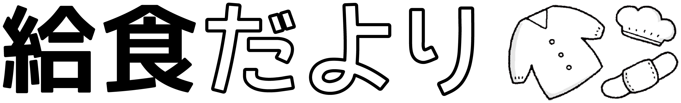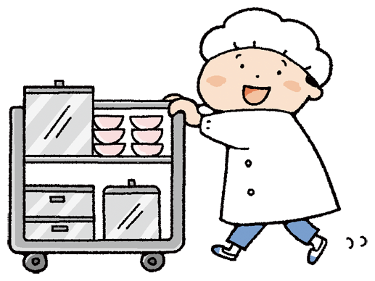

今月の給食目標

《健康に良い食事のとり方を考えよう！！》

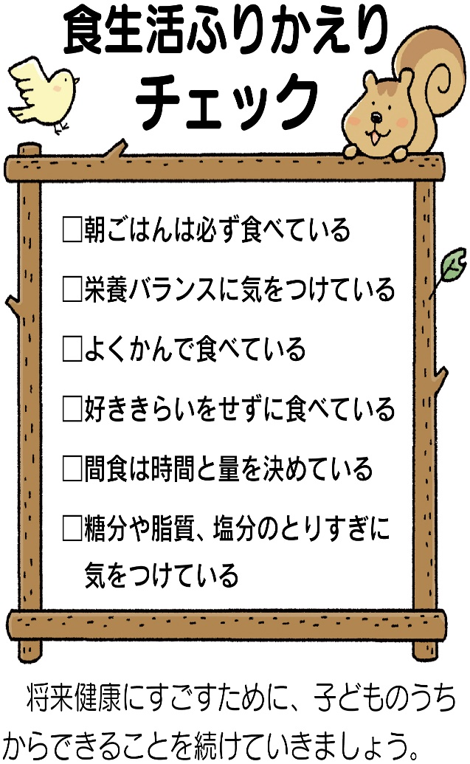

　今年度の終わりが近づいてきました！！

１年間の食生活を振り返ってみて、体の健康を考えた食事が出来ていたでしょうか？！子どもの時の食生活が、大人になってからの食生活に影響するそうです。好き嫌いせず、栄養バランスの良い食事をするよう心がけるようにしましょう☆



３月３日は《ひなまつり》です。ひなまつりは、五節句の１つで季節の節目の日です。

さて、ひなまつりといえば”ひなあられ”。ひなあられには、どんな意味があるか知っていますか？ひなあられは、何色か色が付いていると思います。

**赤・・・生命のエネルギー　　緑・・・自然のエネルギー**

**白・・・大地のエネルギー**

このように、色が付いていることにも意味があり、季節が放つ自然のエネルギーを体内に取り込み、健康や幸福を祈るそうです。

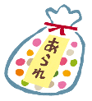



調理員さんから

メッセージ

　今年度の給食も、今月で最後です。卒業式もあり、普段できない豪華なメニューがいっぱいです！！

　本郷から巣立っていく子ども達が、少しでも「本郷の給食は、おいしかったなぁ～！！」と思ってもらえると光栄です。

　量が多い日や苦手なメニューの日でも、残さずに食べてくれてうれしかったです。ありがとうございます♫